Министерство науки и высшего образования Российской Федерации

Федеральное государственное бюджетное образовательное учреждение

высшего образования

Пермский национальный исследовательский политехнический университет

Электротехнический факультет

Кафедра информационных технологий и автоматизированных систем

**ОТЧЕТ**

**о работе по информатике**

Семестр: 2

На тему: Лабораторная работа №11: «Информационные динамические структуры».

**Вариант 13**

Выполнил студент ИВТ-22-2б:

Коняев Александр Сергеевич

Проверил доцент кафедры ИТАС:

Полякова Ольга Андреевна

Пермь 2023

**Постановка задачи**

* Написать программу, в которой создаются динамические структуры и выполнить их обработку в соответствии со своим вариантом.

**Для каждого вариант разработать следующие функции:**

1. Создание списка.
2. Добавление элемента в список (в соответствии со своим вариантом).
3. Удаление элемента из списка (в соответствии со своим вариантом).
4. Печать списка.
5. Запись списка в файл.
6. Уничтожение списка.
7. Восстановление списка из файла.

* Записи в линейном списке содержат ключевое поле типа *char(строка символов). Сформировать двунаправленный список. Удалить из него К первых элементов. Добавить элемент после элемента, начинающегося с указанного символа.

**Анализ задачи.**

* Структура Node формирует данные элемента.
* Структура LinkedList формирует список из заданных элементов.
* Функции внутри структуры очереди добавляют, удаляют и выводят на экран элементы.
* В функции main находится меню программы и выполняется вызов функций для работы со списком.

**Блок-схема.**

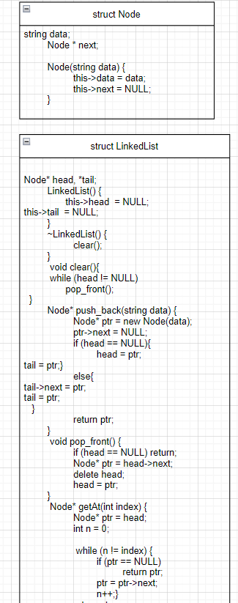

Рис. 1 – Блок-схема

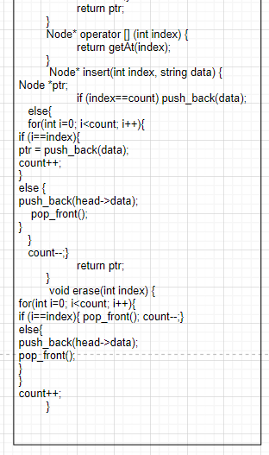

Рис. 2 – Блок-схема.

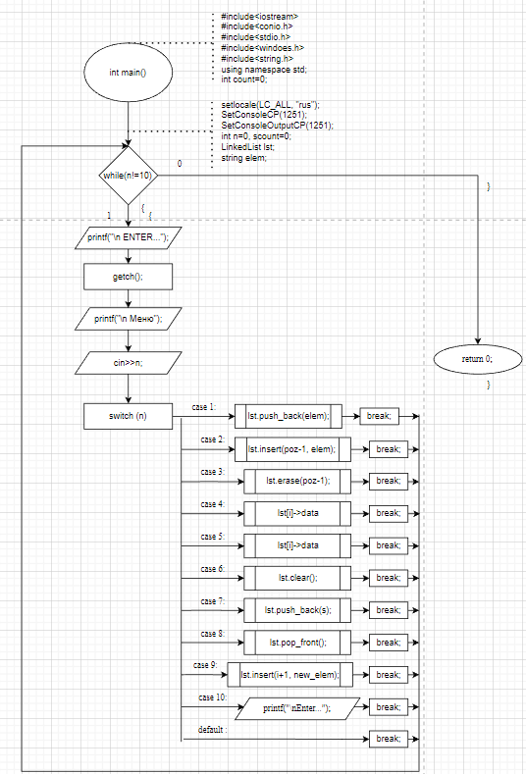

Рис. 3 – Блок-схема.

**Программа.**

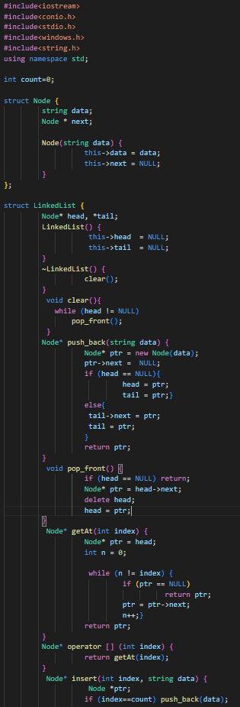

Рис. 4 - Код программы.

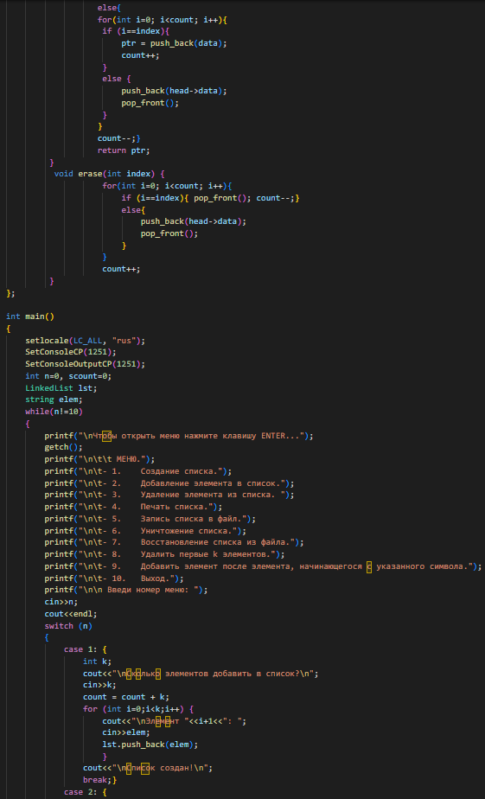

Рис. 5 - Код программы.

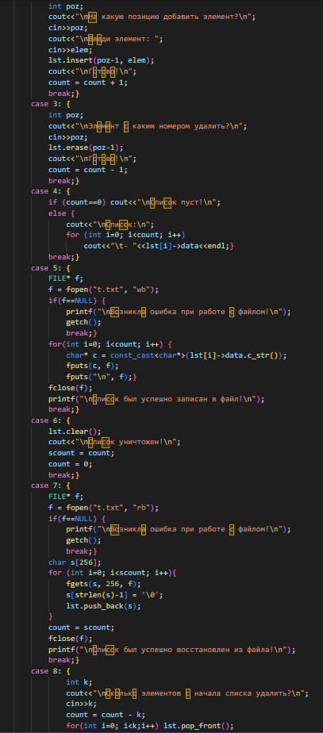

Рис. 6 - Код программы.

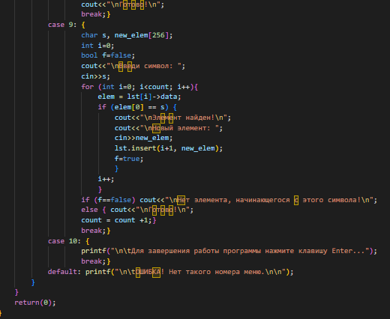

Рис. 7 - Код программы.

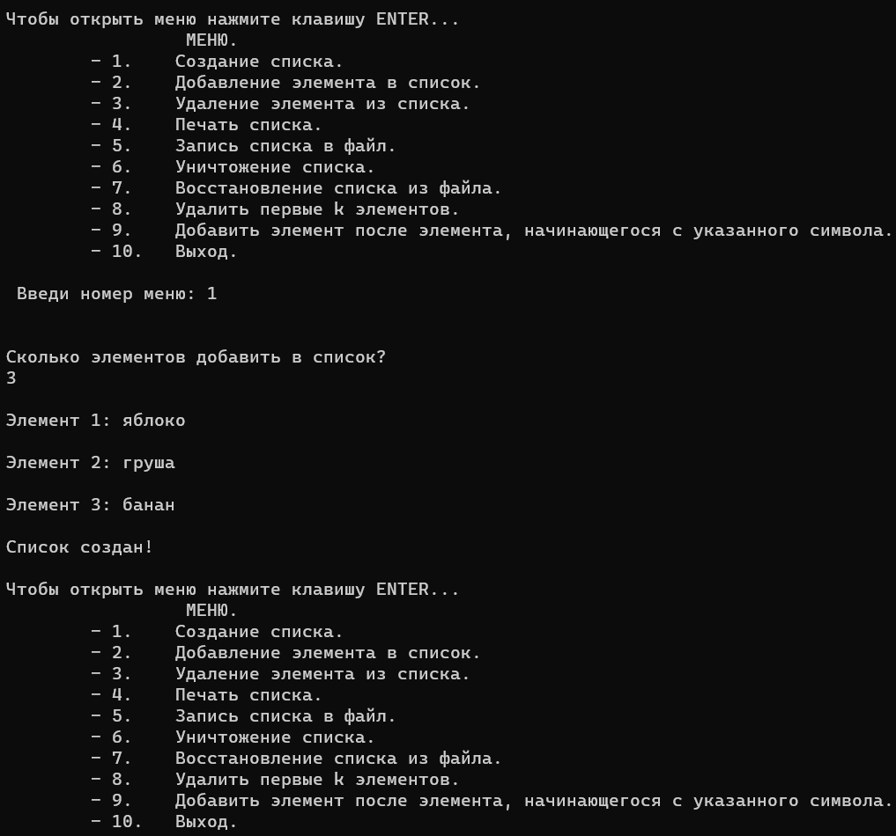

Рис. 8 – Вывод программы.

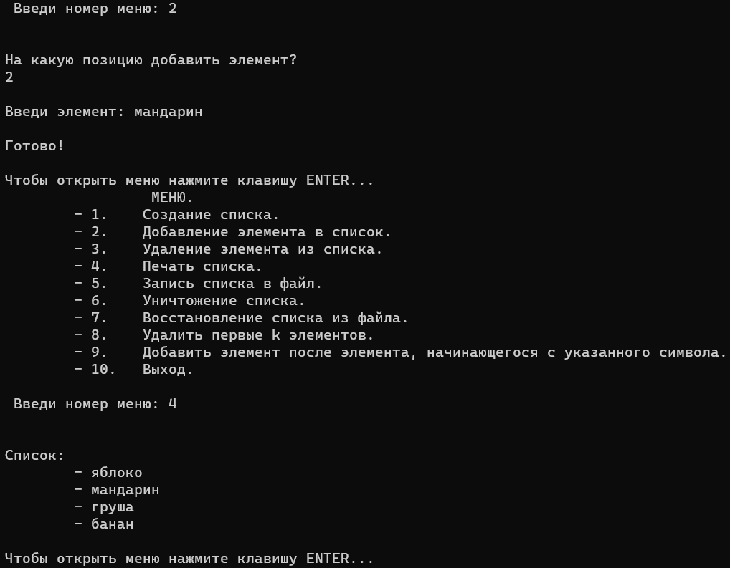

Рис. 9 – Вывод программы.

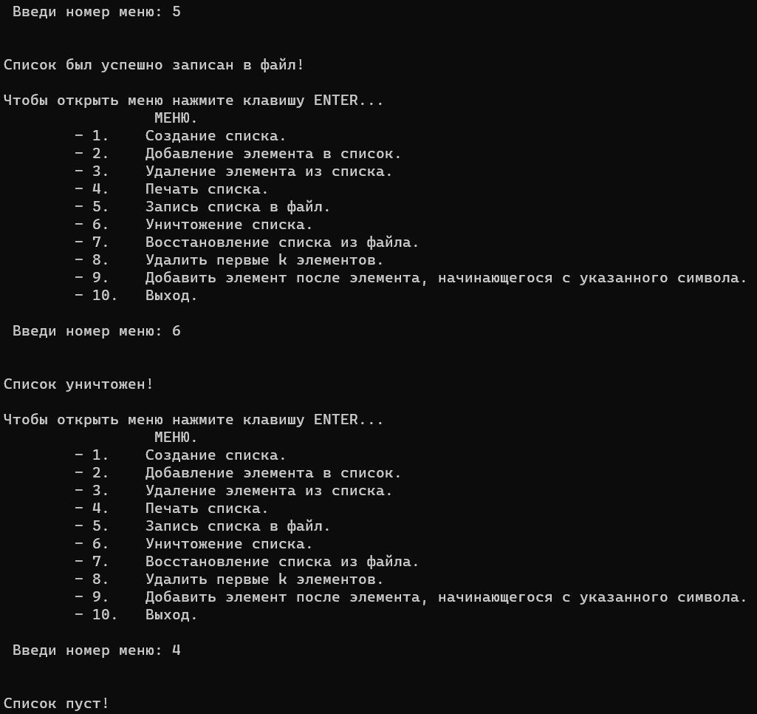

Рис. 12 – Вывод программы.

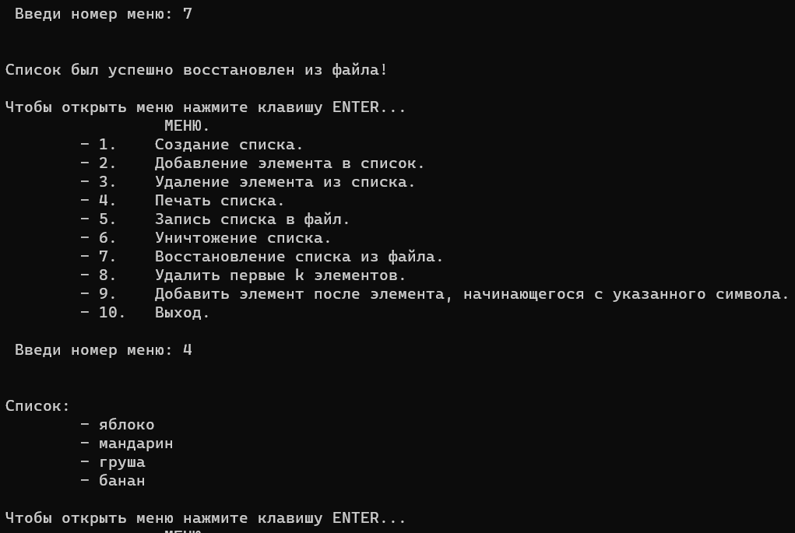

Рис. 10 – Вывод программы.

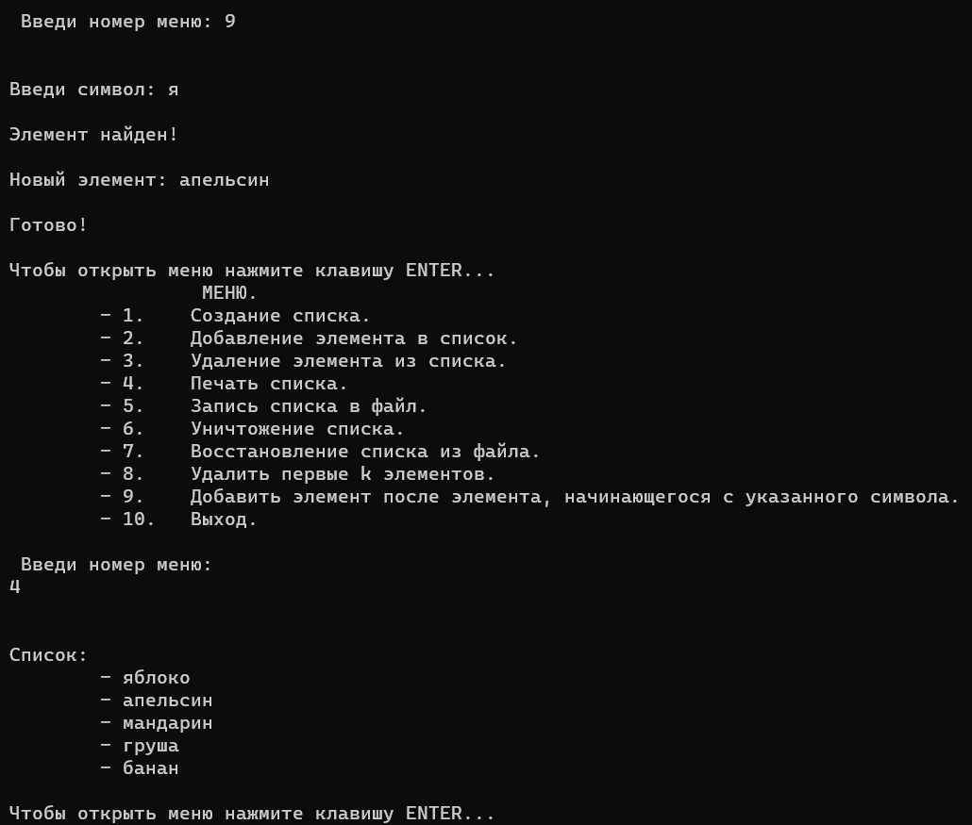

Рис. 11 – Вывод программы.